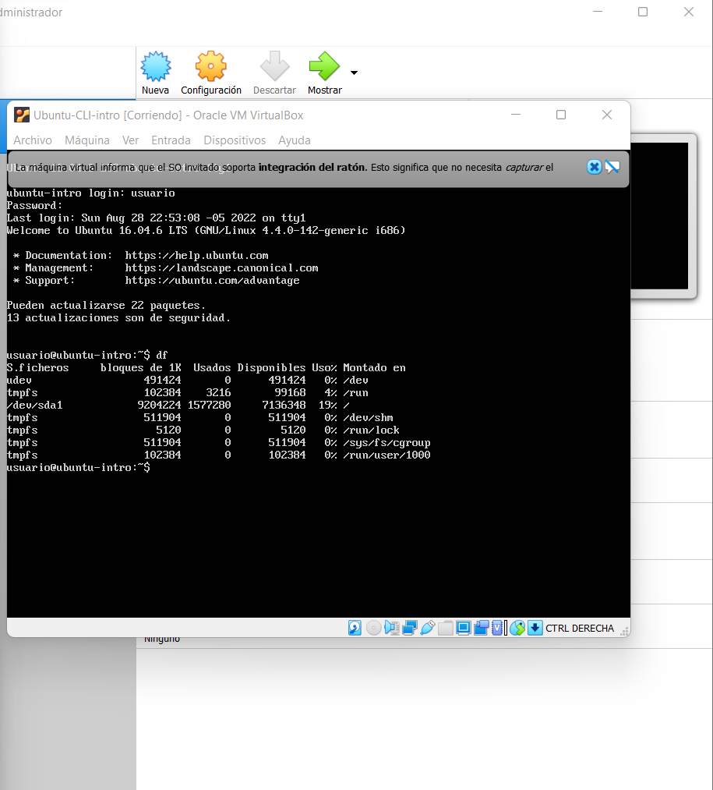

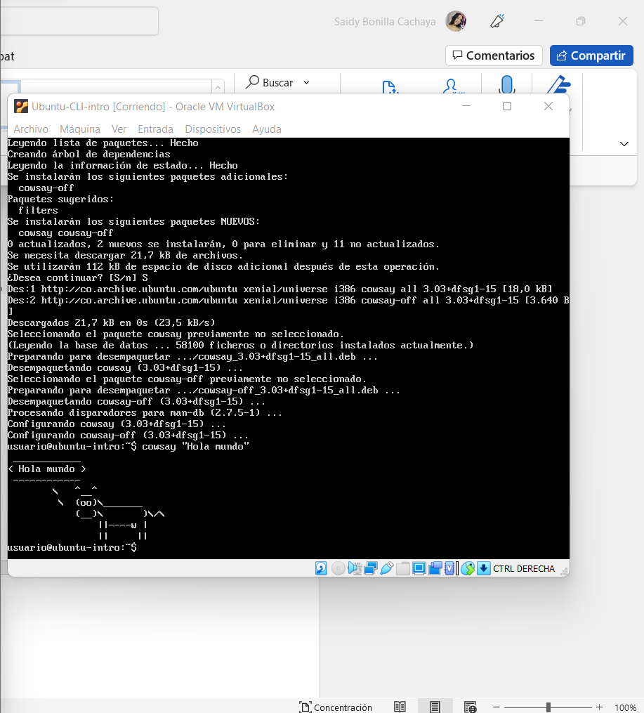

1.

COMANDO DF

Muestra información sobre el sistema de ficheros en el que reside cada fichero, o por omisión sobre todos los sistemas ficheros.

2.

COMANDO TOP

Ofrece un informe dinámico en tiempo real del sistema operativo en marcha, da un resumen de la información y también la lista de procesos o amenazas que están actualmente activos y en proceso por el kernel Linux.

3.

COMANDO COWSAY

Es una librería que recibe como parámetro un String y al dar enter nos muestra un diagrama.